Ihmisen ominaisuuksien mittaaminen
- teoriaa ja vinkkejä

Puristusvoima
Äänen perustaajuus
Hengitystilavuus
Syke ja verenpaine
Hyppykorkeus

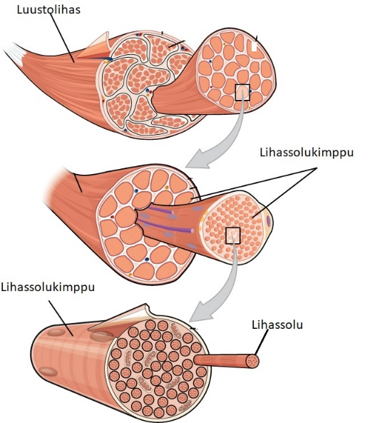
Puristusvoima
Kuva: Wikimedia commons (muokattu)
Ihmisen luustolihakset ovat poikkijuovaista tahdonalaista lihaskudosta, eli niiden toimintaa voidaan säädellä oman tahdon mukaan. Ne kiinnittyvät jänteiden avulla luihin ja mahdollistavat siten liikkeemme. Luustolihakset muodostuvat monista yksittäisistä kimppuina olevista lihassoluista. Ne ovat pitkiä, monitumaisia soluja, joissa on monia mitokondrioita tyydyttämässä lihasten suurta energiantarvetta. Luustolihaksia ympäröi tiheä hiussuoniverkosto, joka kuljettaa lihaksille happea sekä energiaa sisältäviä ravintoaineita. Ravintoaineita, esimerkiksi glukoosia eli sokeria, pilkotaan hapen avulla mitokondrioissa ja näin muodostuu energiaa solujen käyttöön. Jos happea ei ole tarpeeksi käytettävissä, glukoosi ei pilkkoudu täydellisesti ja lihaksiin alkaa kertyä niitä kipeyttävää maitohappoa. Sanonta lihasten menemisestä maitohapoille pitää siis paikkaansa ja on varmasti jokaiselle tuttu tunne, esimerkiksi jaloissa rankan juoksusuorituksen jälkeen.
Poikkijuovaiset lihakset ovat saaneet nimensä siitä, että niiden rakenne näyttää juovikkaalta mikroskoopilla katsottuna. Juovikkuus johtuu lihaksessa olevista, säännöllisesti järjestäytyneistä proteiinisäikeistä, jotka liikkuvat lihaksen supistuessa toistensa lomaan. Supistuessaan jokainen yksittäinen lihassolu lyhenee ja tämä saa aikaan lihaksen supistumisen ja liikkeen. Kaikilla lihaksilla on aina vastavaikuttajalihakset, jotka mahdollistavat liikkeen tekemisen ja palauttamisen. Vastavaikuttajalihakset ovat kiinnittyneet luuhun eri puolille ja mahdollistavat esimerkiksi käden liikkeen. Koukistaessasi käsivarttasi jännität hauislihasta, joka supistuu ja näkyy ”habana”. Samalla kolmipäinen olkalihas rentoutuu ja venyy. Suoristaaksesi kätesi joudut jännittämään kolmipäistä olkalihasta ja samalla vastaavasti hauislihaksesi rentoutuu ja venyy. Jokainen yksittäinen lihassolu supistuu aina vain ”kaikki tai ei mitään” -periaatteella. Lihaksen supistumisvoimakkuus riippuukin siitä, kuinka moni yksittäisistä lihassoluista on samaan aikaan supistuneina. Elimistö säätelee lihasten supistumista niihin johtavien hermojen avulla. Luustolihakset ovat vahvoja soluja, mutta ne väsyvät helposti: yksittäinen lihassolu ei jaksa olla pitkään supistuneena. Jos esimerkiksi puristaa täydellä voimalla, suuri osa lihassoluista on samaan aikaan supistuneena ja voima heikkenee nopeasti. Jos taas puristaa pienemmällä voimalla, uudet lihassolut pystyvät supistumaan toisten väsyessä, ja näin jaksetaan puristaa kauemmin. Voima loppuu, kun kaikki lihassolut ovat olleet tarpeeksi kauan supistuneina.
Kun puristetaan nyrkin sisällä jotakin, käytetään monia käsivarren ja yläkropan lihaksia. Puristusvoima on yksi käsivarren lihasten tärkeä ominaisuus ja se kuvaa osittain ihmisen toimintakykyä. Puristusvoimaa, kuten muutakin lihasvoimaa, voidaan parantaa harjoittelulla ja se on yleensä parempi aktiivisilla ihmisillä. Laiskottelu taas heikentää puristusvoimaa ajan mittaan. Puristusvoimaan vaikuttavat myös perintötekijät sekä ikä: vanhemmiten lihasmassan väheneminen heikentää puristusvoimaa. Tavalliset arkiaskareet, kuten purkkien avaaminen ja kauppakassien kanto, käyvät riittävät hyvin peruspuristusvoiman harjoittamiseen. Myös oman painon roikuttaminen lisää hyvin käsien puristusvoimaa. Saman henkilön puristusvoima todennäköisesti eroaa vasemman ja oikean käden välillä. Suurempi voima on yleensä siinä kädessä, jota käytetään enemmän. Hetkellisesti puristusvoimaa voi heikentää lihasten väsymys, yleinen väsymystila tai kipeänä oleminen.
Käsien käyttö ihmisen evoluutiossa
Käsien käyttö muuhun kuin kävelemiseen, esimerkiksi ruuan hankkimiseen tai työkalujen käyttöön, on ollut ihmisen kehityshistoriassa yksi tärkeistä kehitystä eteenpäin vievistä tekijöistä. Myös etusormella ja peukalolla puristaminen, ns. pinsettiote, on tärkeä, vain ihmislajilla tavattava ominaisuus.
Voimaa ilman muskeleita? Suuret käsivarsien lihakset eivät välttämättä kerro valtavasta puristusvoimasta tai pienet käsivarret heikosta voimasta. Lihakset voivat nimittäin olla vahvoja niiden koosta huolimatta. Tämä perustuu maksimaaliseen lyhytaikaiseen voiman tuottoon, jota pystyy harjoittelemaan. Tällainen on mahdollista lihasten hermotusten kautta, kun iso osa lihaksista on harjoitettu supistumaan samaan aikaan.

Ero käsien välillä
Tavallisesti oppilaan puristusvoima on noin 150 – 400 Newtonia riippuen iästä, sukupuolesta ja harjoittelusta. Yleensä molempien käsien yhteenlaskettu puristusvoima on lähellä puristajan painoa, ja tämä johtuu siitä, että yleensä henkilöllä on riittävästi voimaa roikkua hetken aikaa käsiensä varassa. Voima Newtoneina voidaan muuttaa vastaamaan kilogrammoja jakamalla tulos kymmenellä eli 10 N = 1 kg.

Sormien puristusvoima
Suuntaa antavasti kahden sormen välinen puristusvoima on noin 2/5 koko käden puristusvoimasta, koska siinä on käytössä kaksi sormea viidestä. Etu- ja keskisormessa on suurempi puristusvoima kuin nimettömässä ja pikkusormessa.

Vinkki: Jos joku oppilaista soittaa esimerkiksi pianoa, kitaraa tai harrastaa kiipeilyä tai telinevoimistelua, voidaan testata, onko hänen sormiensa puristusvoima hieman keskitasoa suurempi.

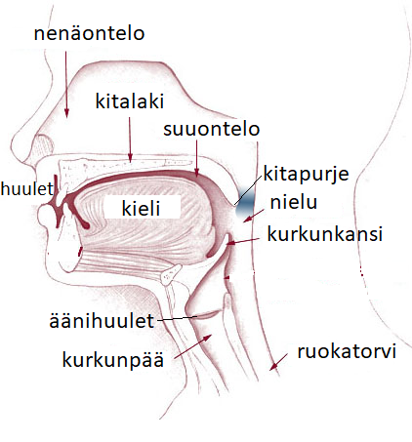
Äänen perustaajuus
Kuva: Wikimedia commons (muokattu)
Ihmisääni syntyy, kun ilmavirta kulkee keuhkoista henkitorvea pitkin kurkunpäässä aataminomenan kohdalla olevien äänihuulten läpi. Äänihuulet värähtelevät edestakaisin, mikä synnyttää erilaiset soinnilliset äänet, kuten erilaiset vokaalit. Äänihuulista ilma jatkaa kulkuaan eteenpäin nielun kautta suun onteloon. Näissä sijaitsevien artikulaatioelinten eli puhe-elinten: kielen, huulten ja kitapurjeen, avulla tuotetaan lisää erilaisia ääniä.
Ihmisääni koostuu matalasta perusäänestä eli perustaajuudesta ja monista eritaajuuksisista ylä-äänistä. Ihmisen ääniala koostuu kaikista niistä säveltaajuuksista, jotka hän pystyy tuottamaan. Jos ihmisellä on matala puheääni, on hänen perustaajuutensa myös yleensä matala. Perustaajuus ei kuitenkaan muutu suuresti, vaikka ihminen muuttaa ääntään aktiivisesti, jonka seurauksena ääni kuulostaa täysin erilaiselta. Tämä äänen väri johtuu siitä, miten muut säveltaajuudet painottuvat ääntä tuotettaessa.
Kuva: Wikimedia commons (muokattu)
Perusääneen vaikuttavat äänihuulten koko, muoto sekä ääniväylä. Ääniväylä tarkoittaa sitä käytävää, jota pitkin ilma kulkee keuhkoista aina ulos asti. Mitä suuremmat äänihuulet ihmisellä on, sitä matalampi on ääni. Äänihuulet kasvavat ihmisen kasvaessa, ja tämän takia lapsilla on korkeampi ääni kuin aikuisilla. Pojilla äänihuulet kasvavat murrosiässä hormonien vaikutuksesta naisten äänihuulia suuremmiksi, minkä seurauksena miesten äänestä tulee matalampi. Äänihuulten kasvun huomaa kaulan kohdalla sijaitsevan aataminomenan suurentuneesta koosta, ja miehillä se on yleensä naisia suurempi ja näkyvämpi. Äänen taajuutta ilmaistaan hertseinä (Hz), joka tarkoittaa värähdyksien määrää sekunnissa. Ihmisen puheäänen taajuus voi olla välillä 80 – 10 000 Hz. Koska miesten puheääni on matalampi, on myös heidän perustaajuutensa matalampi, noin 100 Hz, naisten vastaavan ollessa noin 200Hz, eli yhden oktaavin korkeampi. Lasten perustaajuus taas on noin 300 Hz luokkaa.
Ihminen voi nostaa äänensä korkeutta esimerkiksi venyttämällä äänihuuliaan (esim. nostamalla kurkunpäätä ylöspäin), jolloin kudos jäykistyy ja se värähtelee nopeammin. Tätä voi verrata esimerkiksi värähtelevään kitarankieleen: jos kieltä jännitetään enemmän, se soi korkeammalta. Vaikka ihminen pystyy halutessaan muuttamaan puheensa korkeutta, on tällainen omalle äänenkorkeudelle epätavallinen korkeus raskasta puhe-elimistölle. Esimerkiksi kauan kiljuminen tai matalalla äänellä puhuminen alkaa kipeyttää kurkkua. Ihmisen optimaalinen puhekorkeus onkin se, jonka tuottaminen on kaikkein vaivattominta ja sävelkorkeuden vaihtelu helpointa.
Puheen tuottamiseen liittyy myös puheen voimakkuus. Ihminen pystyy muuttamaan äänensä voimakkuutta muuttamalla äänivärähtelyn tapaa sekä ääniväylän kokoa ja muotoa. Ääntä saadaan voimakkaammaksi lisäämällä painetta äänihuulten alapuolella ja supistamalla äänihuulia lähemmäksi toisiaan. Painetta saadaan suuremmaksi aktivoimalla hengityslihaksia. Oppilaat voivat testata tätä: hengityslihakset aktivoituvat ja kurkkuun muodostuu painetta, kun valmistautuu huutamaan. Puhuttaessa äänen voimakkuudesta puhutaankin usein myös äänenpaineesta, jonka yksikkö on desibeli (dB).
Myös sairaudet vaikuttavat väliaikaisesti ihmisen ääneen. Esimerkiksi flunssassa ihmisen ääni on matalampi, koska kurkunpää on tulehtunut ja äänihuulet ovat turvonneet eivätkä liiku normaalisti. Samoin nenäontelon täyttyminen limasta muuttaa äänen honottavaksi, kun ilma ei kierrä onteloissa normaaliin tapaan.

Kuiskaamaan!? Kuiskatessa äänirako on osittain auki, jolloin ilma hankautuu kahisevasti pitkin äänihuulten reunoja. Toisin kuin luulisi, kuiskatessa matalat äänet vähenevät korkeisiin äänentaajuuksiin verrattuna! Myös vokaalit vaimenevat, mutta konsonantit pysyvät lähes muuttumattomina, minkä ansiosta kuiskauksesta voi saada selvää.

Lasi rikki laulamalla?? Taitava laulaja todella pystyy rikkomaan äänellään lasin. Tämä on mahdollista, jos hän laulaa tarkalleen lasiesineen ominaisvärähtelytaajuudella, jolloin lasi resonoi ja sen värähtely yltyy, kunnes se lopulta särkyy.

Kokeiltavaa ja pohdittavaa:
Oppilaat voivat tuottaa erilaisia ääniä: korkeita, matalia, sekä erilaisia äänteitä ja tunnustella missä kohtaa ilma kulkee ja millaisessa asennossa puhe-elimet ovat.
Mietitään mitä flunssassa tapahtuu: miksi ääni onkin normaalia matalampi (siis ennen kuin opettaja kertoo tai tekstiä näytetään oppilaille)

Hengitystilavuus
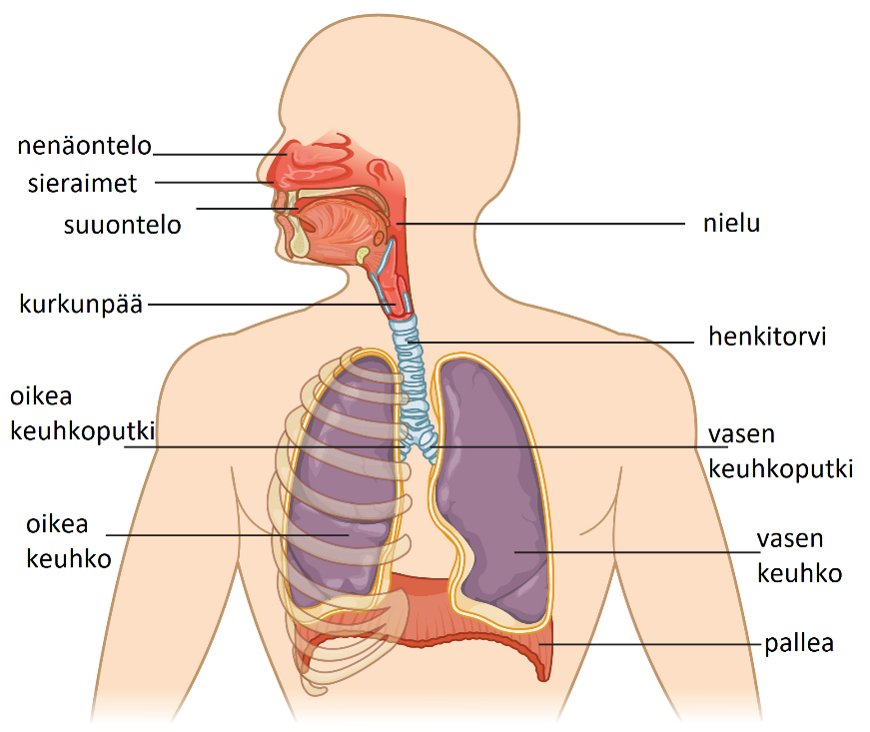
Hengitettäessä, sisäänhengitysilmassa tuodaan happea keuhkojen kautta elimistön käyttöön ja uloshengitysilmassa poistetaan elimistön reaktioissa muodostunut hiilidioksidi. Ilma kulkee keuhkoihin suun tai nenän kautta, ja sieltä nielun ja henkitorven kautta kahteen keuhkoputkeen. Keuhkoputket jakautuvat molemmissa keuhkopusseissa aina pienemmiksi haaroiksi, ilmatiehyiksi, ja päätyvät lopulta keuhkorakkuloihin, joissa kaasujenvaihto verenkierron kanssa tapahtuu. Keuhkorakkuloiden ansiosta keuhkojen pinta-ala on valtava, jopa jalkapallokentän kokoinen. Keuhkorakkuloita ympäröivät tiheät hiussuoniverkostot, jotta kaasujenvaihto tapahtuu nopeasti. Keuhkoista tullut happi siirtyy keuhkorakkulassa veren punasolujen hemoglobiinin kuljetettavaksi. Hiilidioksidi kulkeutuu keuhkorakkuloissa vastakkaiseen suuntaan ja veressä se kulkee joko plasmassa tai punasolujen hemoglobiiniin kiinnittyneenä.
Kuva: Wikimedia commons (muokattu)
Keuhkojen alapuolella sijaitsee pallealihas. Kun pallea jännittyy, se vetäytyy alaspäin vetäen keuhkoja mukanaan. Samalla keuhkojen tilavuus suurenee ja sinne muodostuu alipaine. Tämän alipaineen vaikutuksesta ilma virtaa hengitysteiden kautta keuhkoihin. Uloshengityksessä ei oikeastaan tarvita lihaksia, vaan pallean veltostuessa keuhkot palaavat takaisin alkuperäiseen muotoonsa omaa kimmoisuutensa ansiosta ja samalla ilma työntyy keuhkoista ulos. Näin tapahtuu levossa ja normaalissa hengityksessä, mutta kun elimistö vaatii enemmän happea, on muita avustavia hengityslihaksia otettava lisäksi käyttöön. Sisäänhengityksessä käytetään tällöin lisäksi ulompia kylkivälilihaksia, jotka suurentavat rintakehää sivuille päin ja samalla venyttävät keuhkoja. Uloshengityksessä taas toimivat sisemmät kylkivälilihakset ja vatsalihakset, jotka palauttavat rintakehän ja keuhkot nopeasti takaisin alkuperäiseen muotoonsa ja mahdollistavat tehokkaan uloshengityksen. Näitä avustavia lihaksia käytetään myös, kun tahdonalaisesti hengitetään tehokkaammin.
Testaa: Normaalisti, rauhallisesti hengittäessäsi vain vatsasi kumpuilee hieman eteenpäin. Tämä johtuu pallean liikkeestä alaspäin (kylkivälilihaksia käytetään vain vähän). Jos vedät tehokkaasti ilmaa keuhkoihin niin paljon kuin pysyt, huomaat, että nyt rintakehäsi kasvaa voimakkaasti sivuille ja eteenpäin. Nyt käytössäsi ovat kylkivälilihakset! Kun työnnät voimakkaasti loppuun asti keuhkoista ilman pois, huomaat kuinka vatsalihaksesi jännittyvät.

Tyypillisesti aikuinen ihminen vetää normaalissa hengityksessä ilmaa keuhkoihinsa noin puoli litraa, joka on noin 10 % keuhkojen kokonaistilavuudesta. Levossa aikuinen hengittää tavallisesti noin 12-14 kertaa minuutissa, joten ilmaa virtaa sisään yhteensä noin 5-7 l. Fyysisessä ponnistelussa hapen tarve lisääntyy ja hengitys syvenee. Normaali aikuisen keuhkojen tilavuus on noin 4-6 litraa. Keuhkojen koko riippuu henkilön iästä, sukupuolesta, koosta ja pituudesta – mitä suurempi ihminen sitä suuremmat keuhkot. Lapsilla on pienen kokonsa takia aikuisia pienemmät keuhkot ja naisilla keskimäärin miehiä pienemmät. Ilmamäärä, jonka naiset pystyvät kerralla hengittämään ulos, on noin 3,2 l ja miehillä 4,5 l.

Keuhkot tyhjiksi? Todellisuudessa keuhkojaan ei voi puhaltaa aivan tyhjiksi saakka. Täysin tyhjiin keuhkoihin syntyisi alipaine, joka estäisi keuhkoja taas laajenemasta. Maksimaalisen uloshengityksen jälkeen keuhkoihin jää aina jäännöstilavuus, joka on noin 1-1,2l. Ulos puhaltamasi määrä ei siis kerro koko keuhkojesi tilavuutta, vaan huomioon täytyy ottaa myös tämä jäännöstilavuus. Kevyesti hengittäessä ei myöskään käytetä keuhkojen koko kapasiteettia, vaan käytössä on vain ns. kiertoilmamäärä, jonka jälkeen on mahdollista vetää vielä lisää ilmaa keuhkoihinsa (sisäänhengityksen varailma) ja normaalin uloshengityksen jälkeen on mahdollista puhaltaa ulos vielä uloshengityksen varailma.

Fyysisten ominaisuuksien lisäksi hapenottokykyyn vaikuttavat myös perinnölliset ominaisuudet: toiset jaksavat juosta hengästymättä paremmin kuin toiset. Oli perimä mikä tahansa, niin keuhkojen toimintaan ja hapenottokykyyn voi myös itse vaikuttaa harjoittelemalla ja siten parantaa esimerkiksi omia liikuntasuorituksiaan. Säännöllisen kestävyystyyppisen liikunnan avulla keuhkojen toiminta tehostuu niiden tilavuuden kasvaessa ja kaasujenvaihto nopeutuu. Harjoittelun ansiosta myös hengityslihakset reagoivat vahvistumalla ja mukautumalla liikuntasuorituksien vaatimuksiin. Hengitystiheys lepotilassa hidastuu, eikä rasitus aiheuta hengästymistä yhtä helposti kuin huonokuntoisena.
Keuhkoihin ja hapenottokykyyn vaikuttavat välillisesti erilaiset ohimenevät sairaudet, kuten keuhkoputkentulehdukset ja flunssat. Näiden lisäksi pidempiaikainen ja melko yleinen keuhkojen sairaus on astma, jossa hengitys vaikeutuu hengitysteiden ahtautuessa. Astman ajatellaan johtuvan perinnöllisistä tekijöistä sekä ympäristön allergeeneista. Siinä missä terveellisillä elämäntavoilla ja liikunnalla pystyy parantamaan keuhkojensa toimintaa, voi sitä myös huonoilla elämäntavoilla heikentää. Tupakointi vahingoittaa keuhkoja, keuhkoputkia ja keuhkorakkuloita ja vaikeuttaa siten hengitystä. Tupakoivalle voi kehittyä keuhkoahtaumatauti, jossa pienikin rasitus aiheuttaa hengästymistä, koska elimistö ei saa happea. Tupakointi ja muut huonot elämäntavat altistavat myös keuhkosyövälle, jonka parantumisennuste on huono.
Miltä keuhkoahtauma tuntuu? Keuhkoahtaumatautia voi simuloida laittamalla pillin suuhun ja sulkemalla nenän. Sitten kulje rappusia ylös ja hengitä ainoastaan pillin läpi. Tällöin et saa kunnolla henkeä ja rappusten nouseminenkin tuntuu tuskalliselta.

Verenpaine ja syke
Sydän on elimistön verenkierrosta vastaava rintaontelossa sijaitseva elin. Sydänlihassolut ovat poikkijuovaisia, haaroittuvia ja niissä on yksi tuma. Sydämen lihaskudos on tahdosta riippumatonta eli emme pysty kontrolloimaan sen toimintaa. Sydän muodostuu neljästä lohkosta: oikea eteinen, oikea kammio, vasen eteinen ja vasen kammio. Vasemmasta kammiosta veri lähtee aortan kautta viemään happea ja ravintoaineita elimistöön. Jokaisella sykäyksellään sydän kuljettaa siihen palannutta verta ensin eteisistä kammioihin ja kammioista taas eteenpäin muualle elimistöön. Eteisten ja kammioiden välillä olevat läppärakenteet estävät verta palaamasta takaisin väärään suuntaan. Veren virratessa eteisistä kammioihin, sydänlihassolut lepäävät muutaman sekunnin kymmenesosan ajan. Aika vaikuttaa pieneltä, mutta sydän ehtii levätä vuorokauden aikana noin neljä tuntia, jonka ansiosta sydän jaksaa pumpata väsymättä.
Sydän sykkii elimistön ulkopuolellakin? Kyllä, sydän pumppaa itsekseen ilman ulkopuolelta tulevia ärsykkeitä. Tämän aiheuttaa sydämessä oleva sinussolmuke, joka aktivoituu itsestään ja saa sydämen sykkimään. Tämän takia esimerkiksi sydämensiirroissa sydän lyö, vaikka se irrotetaan elimistöstä, tai esimerkiksi kalan sydän voi sykkiä vielä perkaamisen jälkeenkin. Sydämen oman järjestelmän avulla sydän lyö vain tiettyyn tahtiin. Muualta elimistöstä tulevat viestit vaikuttavat puolestaan sydämen lyöntinopeuteen tarpeen mukaan.

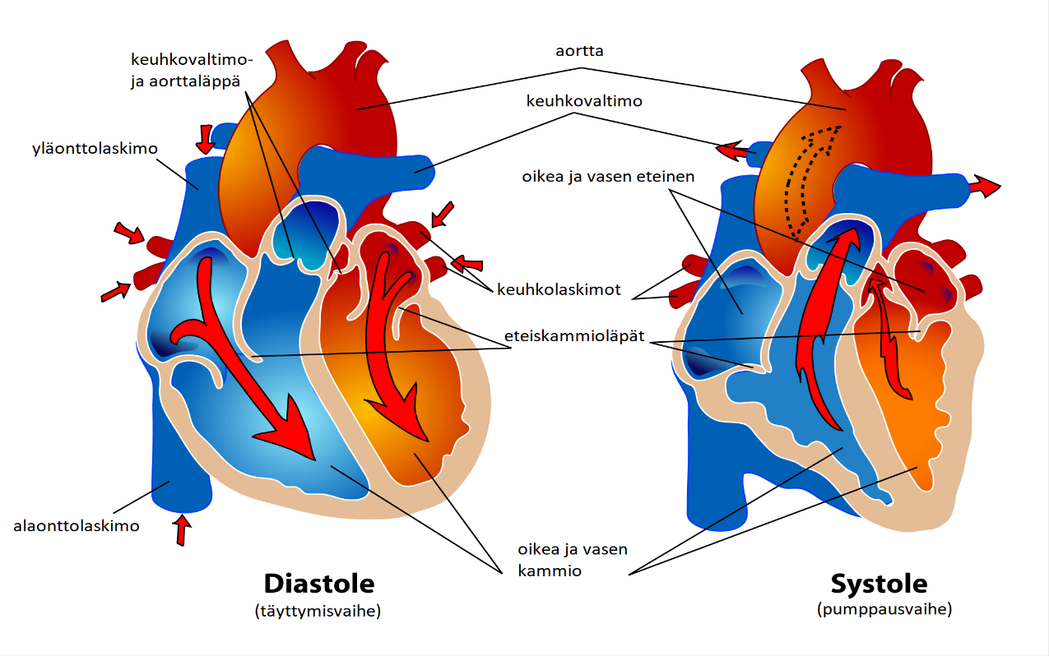
Veren liikkuminen sydämessä johtuu paine-erosta, joka muodostuu kammioiden supistumisesta ja laajenemisesta. Sydämen toiminta jakautuukin kammioiden supistumis- ja täyttymisvaiheisiin. Supistusvaiheessa (systole) oikea ja vasen kammio pumppaavat verta sydämestä eteenpäin. Supistumisvaiheen päätyttyä kammiot alkavat uudelleen laajentua ja alkaa täyttymisvaihe (lepovaihe eli diastole). Tällöin veri siirtyy laajentuneisiin kammioihin eteisistä, joihin sitä on kertynyt supistusvaiheen aikana. Täyttymisvaiheen loppupuolella eteiset vielä supistuvat ja tehostavat veren virtausta kammioihin. Kammioiden täytyttyä on vuorossa taas kammioiden supistumisvaihe.
Kuva: Wikimedia commons (muokattu)
Verenpaine muodostuu näistä kahdesta sydämen vaiheesta. Systolinen arvo kuvastaa sydämen työvaiheen loppupainetta, jolloin veri työntyy voimakkaan supistuksen ansioista aorttaan ja sieltä joka puolelle elimistöön. Diastolinen vaihe kuvaa painetta, jolloin sydän on lepotilassa kammiot laajentuneina. Verenpaineen normaali-arvot ovat 120/80 mmHg (systolinen=yläpaine/ diastolinen=alapaine). Yläpaine tarkoittaa siis kuinka suuren paineen syöksyvä veri kohdistaa verisuonten seinämiin ja alapaine seinämiin kohdistuvaa painetta sydämen lepotilassa.
Sydämen leposykkeen normaaliarvo taas on 60 - 90 lyöntiä minuutissa. Erittäin hyväkuntoisilla leposyke voi kuitenkin olla jopa 30 - 40 lyöntiä minuutissa. Leposykkeen avulla voidaan arvioida henkilön kuntotasoa, sillä hyväkuntoisen ihmisen sydämen iskutilavuus on heikkokuntoista parempi ja sydämen syketaajuus hitaampi. Sydän siis pystyy työntämään kerralla suuremman määrän verta elimistöön ja siksi sen ei tarvitse lyödä niin kiivaasti. Leposyke on kuitenkin hyvin yksilöllinen ominaisuus ja siihen vaikuttavat kunnon lisäksi perimä ja sairaudet. Sydämen syke on matalimmillaan aamulla herätessä ja levätessä. Rasitus nostaa sykettä, jotta lihakset saavat tarpeeksi happea ja energiaa. Sykkeeseen vaikuttavat kuitenkin myös monet muut tekijät, kuten stressi, jännitys, innostus tai kahvinjuonti. Jo sängystä ylösnouseminen nostaa helposti sykettäsi 60 lyönnistä minuutissa 80 lyöntiin. Samoin verenpaine nousee erittäin helposti ja ennen mittaamista onkin istuttava rauhassa muutama minuutti, jotta tulokset näyttävät aidosti lepoarvoja.
Sydämen toimintaan vaikuttavat perinnölliset ominaisuudet, mutta jokainen pystyy myös harjoittelemalla kehittämään itseään. Säännöllisen kestävyystyyppisen liikunnan avulla myös sydän- ja verenkiertoelimistön toiminta tehostuu. Harjoiteltaessa sydämen löyntitiheys pienenee ja lepovaihe pitenee, jonka ansiosta sydän toimii paremmin. Matalamman leposykkeen omaavat jaksavat myös liikkua paremmin, koska sydän kuljettaa tehokkaammin happea ja ravintoaineita elimistöön. Verenkiertoelimistön kehityksessä ei edes vaadita hurjia harjoittelumääriä ja -aikoja, sillä jo muutaman viikon harjoittelu parantaa kestävyyttä huomattavasti lähtötilanteeseen verrattuna! Esimerkiksi käveleminen ja pyöräily säännöllisesti auton tai mopon sijaan harjoittavat sydänlihasta tehokkaasti ja säännöllisesti.

Hyppykorkeuden määrittäminen
Kun hypätään, käytetään monia kropan lihaksia, mutta päätyön tekevät alaraajojen lihakset. Suuret alakropassa olevat lihakset, kuten pakara- tai reisilihakset, tarvitsevat kokonsa takia paljon energiaa työhönsä. Tämän takia esimerkiksi hyppiminen saa sydämen lyömään nopeasti ja ihmisen puuskuttamaan nopeammin kuin vaikka pelkkiä käsilihaksia käytettäessä. Lihasvoiman lisäksi hyppäämisessä tarvitaan tasapainoa ja koordinaatiota, jotta hyppy lähtee oikeaan suuntaan ja tulee turvallisesti takaisin maahan. Ruumiin eri aistit ja toiminnot toimivat niin saumattomassa yhteistyössä ja itsenäisesti, ettei esimerkiksi hypyn aikana ehdi juuri tietoisesti miettiä raajojen liikkeitä.
Mitkä tekijät sitten vaikuttavat hyppykorkeuteen? Fyysisten tekijöiden lisäksi hyppykorkeus riippuu tekniikasta ja hyppytyylistä. Lisäksi henkilön paino suhteessa henkilön voimaan vaikuttaa hyppykorkeuteen, sillä hypätessään ihminen tekee työtä maan vetovoimaa ja siten omaa painoaan vastaan. Hyppykorkeutta pystytään myös lisäämään erilaisilla tekniikoilla. Esimerkiksi käsillä ja selällä auttaminen lisäävät hyppykorkeutta, koska ne tuovat lisää liike-energiaa hyppyyn. Samoin vauhdista hyppääminen lisää hyppykorkeutta. Tällöin juoksemalla saatava liike-energia suunnataan ponnistusvaiheessa ylöspäin ja hyppykorkeutta voidaan lisätä useilla kymmenillä senteillä.
Vinkki: Opettaja voi pyytää oppilaita pohtimaan, miten he pystyvät hyppäämään mahdollisimman korkealle. Mahdollisesti trampoliinilla tai oikealla tekniikalla. Hyviä esimerkkejä tekniikasta ovat jalkapallon puskutilanteet tai korkeushyppy. Näissä vauhtia käytetään hyödyksi, mutta korkeushyppääjä hyödyntää lisäksi tekniikkaa painopisteensä suhteen ja voi limbota korkean riman yli.

Käytännössä hypyssä on kyse fyysisestä suorituksesta ja fysiikasta. Kyse on liike-energian lisäksi voimasta ja hyppynopeudesta. Kaksi jälkimmäistä liittyvät suoraan impulssiin eli liikemäärän muutokseen. Suuri voima ja erittäin nopea ponnistus yhdessä takaavat mahdollisimman korkean hypyn.

Vinkki: Oppilaat voivat pohtia miksi mittauksissa saatu hyppykorkeus vaikuttaa pieneltä (5 – 35 cm), vaikka varmasti voivat hypätä korkeamman esteen yli. Vastaus on massakeskipisteen nousu. Toinen pohdinnan ja kokeilun arvoinen asia on eri tekniikoiden vaikutus. Oppilaat voivat yrittää eri tekniikoilla, miten saavat parhaat tuloksen.

